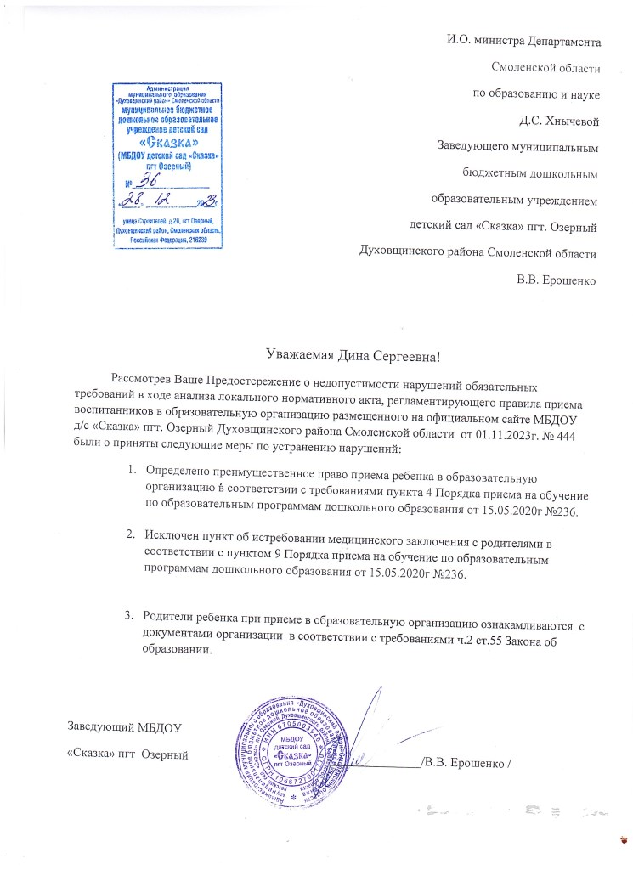И.О. министра Департамента

Смоленской области

по образованию и науке

Д.С. Хнычевой

Заведующего муниципальным

бюджетным дошкольным

образовательным учреждением

детский сад «Сказка» пгт. Озерный

Духовщинского района Смоленской области

В.В. Ерошенко

Уважаемая Дина Сергеевна!

Рассмотрев Ваше Предостережение о недопустимости нарушений обязательных требований в ходе анализа локального нормативного акта, регламентирующего правила приема воспитанников в образовательную организацию размещенного на официальном сайте МБДОУ д/с «Сказка» пгт. Озерный Духовщинского района Смоленской области от 01.11.2023г. № 444 были о приняты следующие меры по устранению нарушений:

1. Определено преимущественное право приема ребенка в образовательную организацию в соответствии с требованиями пункта 4 Порядка приема на обучение по образовательным программам дошкольного образования от 15.05.2020г №236.
2. Исключен пункт об истребовании медицинского заключения с родителями в соответствии с пунктом 9 Порядка приема на обучение по образовательным программам дошкольного образования от 15.05.2020г №236.
3. Родители ребенка при приеме в образовательную организацию ознакамливаются с документами организации в соответствии с требованиями ч.2 ст.55 Закона об образовании.

Заведующий МБДОУ

«Сказка» пгт Озерный ________________/В.В. Ерошенко /